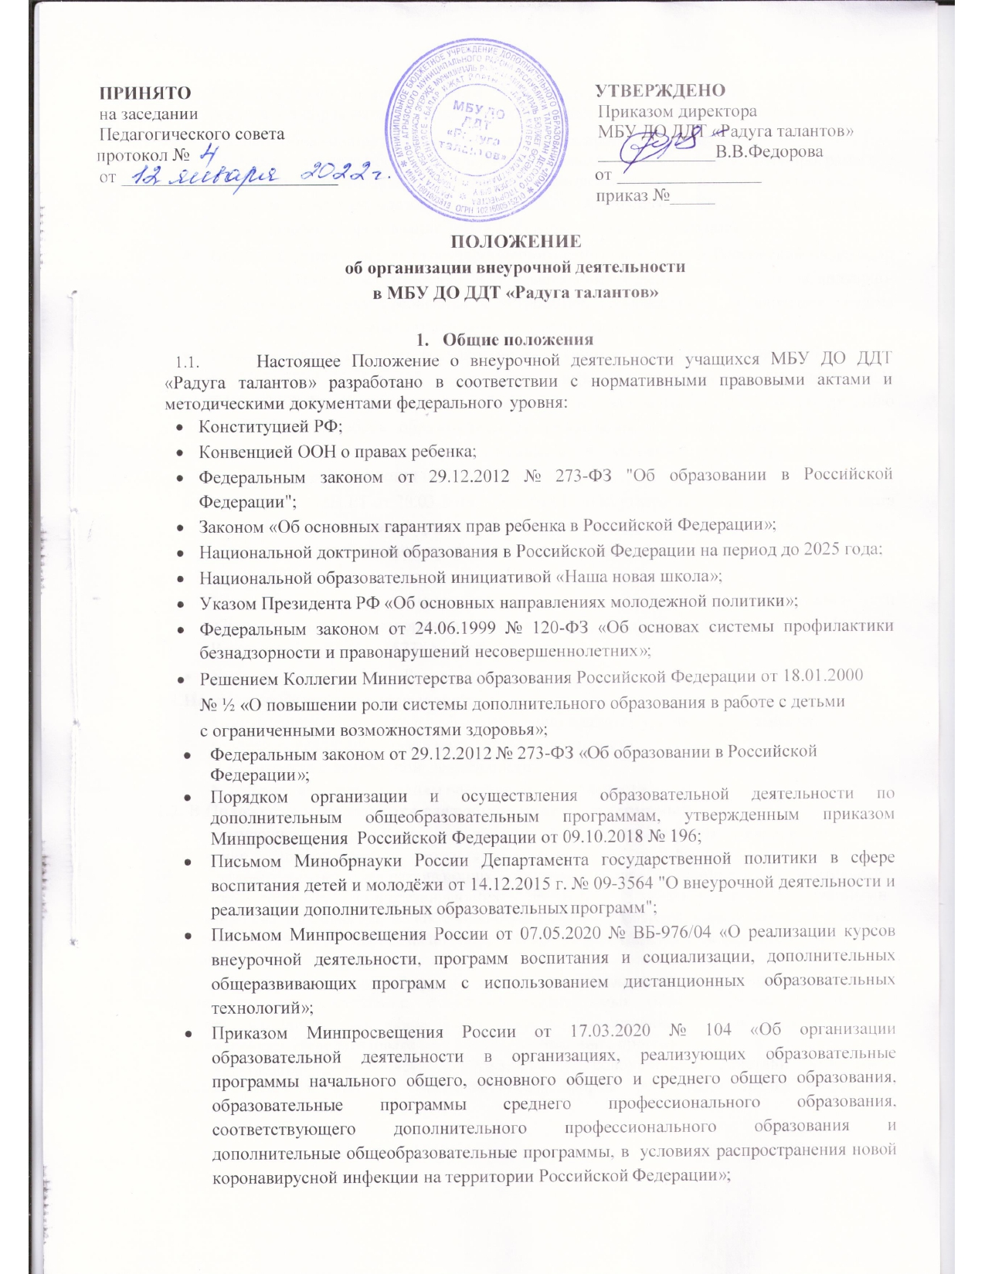

- Методическими рекомендациями Минпросвещения России от 20.03.2020 по реализации образовательных программ начального общего, основного общего,
Среднего общего образования, образовательных программ среднего профессионального образования и дополнительных общеобразовательных программ с применением электронного обучения и дистанционных образовательных технологий;
- Письмом Роспотребнадзора от 08.05.2020 № 02/8900-2020-24 «О направлении рекомендаций по организации работы образовательных организаций»;
- Постановлением Главного государственного санитарного врача Российской Федерации от 04.07.2014г №41 г.Москва «Об утверждении СанПин2.4.4.3172-14 «Санитарно-эпидемиологические требования к устройству, содержанию и организации режима работы образовательных организаций дополнительного образования детей»;
- Постановлением Главного государственного санитарного врача Российской Федерации от 30.06.2020 № 16 «Об утверждении санитарно-эпидемиологических правил СП 3.1/2.4.3598-20 «Санитарно-эпидемиологические требования к устройству, содержанию и организации работы образовательных организаций и других объектов социальной инфраструктуры для детей и молодежи в условиях распространения новой коронавирусной инфекции (COVID-19)»;
- Приказом МОиН РТ от 20.03.2014 г. № 1465/14 «Об утверждении модельного стандарта качества муниципальной услуги по организации предоставления дополнительного образования детей в многопрофильных организациях дополнительного образования в новой редакции»;
- "Санитарно-эпидемиологическими требованиями к организациям воспитания и обучения, отдыха и оздоровления детей и молодежи" (Зарегистрировано в Минюсте России 18.12.2020 N 61573) № 3648-20;
- Уставом МБУ ДО ДДТ «Радуга талантов».
  - Настоящее Положение определяет:
    - Организационные подходы к формированию плана внеурочной деятельности;
    - Порядок реализации плана внеурочной деятельности;
    - Требования к внеурочной деятельности;
    - Требования к мероприятиям внеурочной деятельности;
  - В Положении используются следующие понятия и термины:
внеурочная деятельность – образовательная деятельность, направленная на достижение планируемых результатов освоения учащимися дополнительных общеобразовательных общеразвивающих программ, адаптированных дополнительных общеобразовательных общеразвивающих программ учащихся с ограниченными возможностями здоровья (далее «обучающиеся с OB3»). Внеурочная деятельность – учебная деятельность, организуемая согласно плану внеурочной деятельности в формах, отличных от занятий;
план внеурочной деятельности – компонент, отражающий внеурочные мероприятия, направленные на достижение учащимися планируемых образовательных результатов освоения дополнительных общеобразовательных общеразвивающих и адаптированныхдополнительных общеобразовательных общеразвивающих программ;
мероприятие внеурочной деятельности – совокупность действий участников образовательных отношений, организационная форма реализации плана внеурочной деятельности.

- Требования к организации внеурочной деятельности

  - Внеурочная деятельность направлена на реализацию индивидуальных потребностей учащихся путем предоставления выбора широкого спектра занятий, направленных на их развитие.
Целью внеурочной деятельности является содействие учащимся в достижении планируемых результатов в соответствии с реализуемыми дополнительными общеобразовательными общеразвивающими программами, адаптированными дополнительными общеобразовательными общеразвивающими программами.
Участие во внеурочной деятельности должно обеспечить:
- удовлетворение индивидуальных запросов учащихся;
- общеобразовательную, общекультурную составляющую при получении соответствующего уровня дополнительного образования;
- развитие личности учащихся, их познавательных интересов, интеллектуальной и ценностно-смысловой сферы;
- развитие навыков самообразования и само проектирования;
- углубление, расширение и систематизацию знаний в выбранном направлении внеурочной деятельности;
- совершенствование имеющегося и приобретение нового опыта познавательной деятельности, самоопределения учащихся.

  - МБУ ДО ДДТ «Радуга талантов» самостоятельно определяет конкретные формы и содержание организации внеурочной деятельности, средства реализации внеурочной деятельности, в том числе технические, соответствующие материалы, игровое, спортивное, оздоровительное оборудование, инвентарь, которые необходимы для реализации направлений внеурочной деятельности.

- Формирование плана внеурочной деятельности
  - Внеурочная деятельность организуется в каникулярное время.
  - Для составления общего плана внеурочной деятельности по МБУ ДО ДДТ «Радуга талантов» педагоги дополнительного образования предоставляют методистам по направлениям план внеурочных мероприятий за месяц до начала каникул с учетом пожелания родителей. В план включают по одному мероприятию на одну группу учащихся в период осенних, зимних, весенних каникул, по два мероприятия на одну группу учащихся – в период летних каникул.
  - План внеурочной деятельности утверждается директором. Размещается на сайте МБУ ДО ДДТ «Радуга талантов» в разделе «Планы».
  - План внеурочной деятельности предоставляется в МКУ «Управление образования» за 10 дней до начала каникул.
  - Педагоги дополнительного образования предоставляют отчет о проведенных внеурочных мероприятиях методистам по направлениям в течение двух рабочих дней после окончания каникул.
- Реализация плана внеурочной деятельности
4.1.Условия реализации плана внеурочной деятельности должны обеспечивать для участников образовательной деятельности возможность:
    - Развития у учащегося опыта самостоятельной и творческой деятельности: образовательной, учебно-исследовательской и проектной, социальной, информационно-исследовательской, художественной и др.;
    - Освоения программ внеурочной деятельности без создания угрозы для жизни и здоровья учащихся, в том числе через дистанционно-очный формат обучения, организованный c соблюдением гигиенических требований к организации;
    - использования в образовательной деятельности современных образовательных технологий; обновления содержания дополнительной общеобразовательной общеразвивающей программы, методик и технологий ее реализации в соответствии с динамикой развития системы образования, запросов учащихся и их родителей (законных представителей) с учетом особенностей развития региона.
4.2. Внеурочная деятельность осуществляется в формах, отличных от занятий по дополнительному образованию:
-общественно полезные практики;
-исследовательская деятельность;
-учебные проекты;
-экскурсии и походы;
-соревнования;
-посещение театров, музеев;

-проектные мастерские;
-конференцииит.п.
4.3. Продолжительность занятий внеурочной деятельности зависит от возраста учащихся и вида деятельности и устанавливается в соответствии с СанПиН 2.4.2.2821-10:
5-6 лет – 30 минут,
7-17 лет – 40 минут
4.4. Наполняемость групп по направлениям внеурочной деятельности: количество учащихся в группах – от 10 до 15 человек.

- Организация внеурочной деятельности

5.1. Внеурочная деятельность может быть реализована в очной и дистанционной формах с применением дистанционных образовательных технологий и электронного обучения.
5.2. Мероприятие внеурочной деятельности имеет свободную структуру.
5.3. При проведении внеурочных мероприятий вне адреса осуществления образовательной деятельности педагоги дополнительного образования подают заявление на имя директора МБУ ДО ДДТ «Радуга талантов» о разрешении проведения мероприятия
(Приложение № 1).
5.4. Мероприятия внеурочной деятельности могут проводиться педагогами дополнительного образования, привлеченными специалистами, по согласованию с Администрацией
МБУ ДО ДДТ «Радуга талантов».
5.5. Администрация МБУ ДО ДДТ «Радуга талантов» организует процесс разработки, утверждения плана по внеурочной деятельности.
5.6. Контроль проведения занятий по внеурочной деятельности осуществляют методисты МБУ ДО ДДТ «Радуга талантов» по направлениям.

- Срокдействияположения
Положение является бессрочным и действует до момента изменения законодательства или равно иных условий, влекущих изменение, дополнение или отмену закрепленных в нем положений.

Приложение № 1

Директору МБУ ДО ДДТ
«Радуга талантов»
В.В.Федоровой
___________________________
(ФИО педагога)
педагога дополнительного образования

заявление.

Прошу Вас разрешить провести внеурочное мероприятие _________________________________________________________________________________
(форма мероприятия, место и датапроведения)

Количество учащихся _________человек.

_________________________ (дата)

_____________________(подпись)

